Patrones de uso del SITP en Bogotá: análisis exploratorio, estadístico y segmentación de estaciones
Nicolás Rincón, Felipe Mesa, Juan Benavides y Thomas Serna

Facultad de Ingeniería, Universidad EAN
Ingeniería de Sistemas, Data Xperience
13 de septiembre de 2026

Resumen
El presente informe documenta el ciclo de análisis de datos aplicado a registros de validación del Sistema Integrado de Transporte Público (SITP) de Bogotá. El trabajo parte de una base inicial de 1.048.575 registros y 22 columnas y desarrolla un proceso de revisión de calidad, limpieza, análisis exploratorio, análisis estadístico y segmentación no supervisada de estaciones. La depuración eliminó tres columnas completamente vacías —ID_Vehiculo, Ruta y Tipo_Vehiculo— y 1.237 registros duplicados, dejando 1.047.338 observaciones y 19 variables. El análisis complementario respondió las cinco preguntas orientadoras planteadas: estaciones con mayor volumen, concentración horaria, tipo de tarjeta, perfil de usuario y diferencias entre estación y horario. Portal Américas presentó 62.331 validaciones; la hora 06:00 registró el mayor conteo con 201.873 validaciones; tullave Plus representó el 70,47 % de las validaciones; y el perfil Adulto concentró 524.518 registros. El análisis estadístico identificó una distribución de tarifas fuertemente discreta, con mediana y cuartiles iguales a $3.550 y asimetría negativa. Las pruebas de chi-cuadrado mostraron evidencia de asociación entre tipo de tarjeta y perfil, entre tipo de tarjeta y franja horaria, y entre estación y franja horaria. Finalmente, K-Means se utilizó para segmentar estaciones a partir de perfiles horarios, intensidad de validaciones y valor promedio; la selección de dos grupos obtuvo un coeficiente de silueta de 0,4009. PCA permitió representar los grupos en dos dimensiones, con 76,24 % de la varianza explicada por las dos primeras componentes. Los resultados deben interpretarse como patrones descriptivos y de segmentación, no como relaciones causales. Además, la ausencia de una variable explícita de zona geográfica limita la respuesta completa a la quinta pregunta de investigación.
Palabras clave: SITP, Bogotá, análisis exploratorio de datos, visualización, chi-cuadrado, K-Means, PCA, movilidad.

Introducción
El análisis de datos de movilidad urbana consiste, en el fondo, en transformar grandes volúmenes de registros operativos en evidencia comprensible para responder preguntas concretas. En este proyecto, los registros de validación del SITP permiten observar dimensiones como estación o parada, tipo de tarjeta, perfil de usuario, hora, tarifa y valor de la transacción. Como ya se había anticipado en el documento de avance, la utilidad analítica de estos datos depende, ante todo, de su calidad y depuración; sin ese paso previo, cualquier hallazgo posterior queda en entredicho. En la revisión inicial se encontraron duplicados, valores faltantes y tres variables sin información en la totalidad de los registros (Proyecto SITP Data Xperience, 2026).
La estructura del informe responde directamente a la rúbrica entregada para el proyecto final. Dicha rúbrica establece que el informe debe evidenciar el ciclo completo de Ciencia de Datos: problema y objetivo, obtención de datos, comprensión de variables, limpieza, EDA, estadística, patrones e insights, selección y aplicación del modelo, evaluación, interpretación, conclusiones y recomendaciones. También exige organización, redacción, formato, referencias y visualizaciones de calidad (Universidad EAN, 2026e).

Alineación con la rúbrica de evaluación
Tabla 1
Alineación entre la rúbrica de evaluación y las secciones del informe
Criterio de la rúbrica | Sección del informe | Evidencia principal
Problema y objetivo | Planteamiento y objetivos | Pregunta de investigación y objetivos
Fuente y obtención de datos | Datos y fuente | Datos Abiertos Bogotá / TransMilenio S.A.
Comprensión del conjunto | Descripción del dataset | 22 columnas iniciales; 19 finales
Limpieza y preparación | Calidad y depuración | Nulos, columnas vacías, duplicados, tipos
EDA | Análisis exploratorio | Estaciones, horas, tarjetas y perfiles
Análisis estadístico | Análisis estadístico | Descriptivos, distribución, chi-cuadrado
Patrones e insights | Resultados y discusión | Concentraciones y asociaciones
Selección y aplicación del modelo | Segmentación K-Means | Construcción de variables, K y clusters
Evaluación del modelo | Evaluación de K-Means | WCSS, silueta y PCA
Conclusiones y recomendaciones | Conclusiones | Hallazgos, limitaciones y próximos pasos
Visualización y comunicación | Análisis de gráficas | Figuras reproducidas del notebook

1. Planteamiento del problema
El SITP genera registros de uso a partir de las validaciones realizadas por los usuarios. La base utilizada en este proyecto contiene aproximadamente un millón de observaciones, lo cual ofrece suficiente volumen para identificar patrones descriptivos, pero al mismo tiempo aumenta la importancia de controlar la calidad antes de realizar inferencias. El problema central consiste en depurar y organizar los registros para facilitar la identificación de patrones según estación, tarjeta, perfil y horario.
La pregunta principal del proyecto es: ¿Cómo puede la depuración y el análisis básico de los registros de uso del SITP de Bogotá permitir la identificación de patrones de utilización según la estación o parada, el tipo de tarjeta y el perfil del usuario? Esta pregunta se complementa con cinco preguntas orientadoras: cuáles son las estaciones con mayor cantidad de validaciones; en qué horarios se concentra la actividad; qué tarjeta es más utilizada; qué perfil de usuario aparece con mayor frecuencia; y si existen diferencias importantes según estación, zona y horario.

2. Objetivos

Objetivo general
Analizar y depurar registros de validación del SITP de Bogotá para identificar patrones de utilización relacionados con estación, horario, tipo de tarjeta y perfil de usuario, y segmentar estaciones mediante un modelo de agrupamiento no supervisado.

Objetivos específicos
• Verificar la estructura, completitud y consistencia de la base de datos antes del análisis.
• Eliminar variables completamente vacías y registros duplicados, conservando las variables útiles.
• Caracterizar las validaciones por estación, hora, franja, tipo de tarjeta y perfil.
• Aplicar estadística descriptiva y pruebas de asociación para complementar el análisis exploratorio.
• Construir una segmentación de estaciones mediante K-Means y evaluar la elección del número de grupos.
• Comunicar los resultados mediante visualizaciones legibles, reproducibles y alineadas con cada pregunta analítica.

3. Búsqueda, obtención y comprensión de los datos
La fuente institucional de referencia corresponde al portal Datos Abiertos Bogotá. El conjunto denominado “Validaciones Diarias SITP” es distribuido por TransMilenio S.A. y se describe como información de los registros de acceso a los servicios del SITP. El portal identifica la categoría temática como transporte y la licencia como Creative Commons Attribution 4.0 (TransMilenio S.A., 2020). La elección de esta fuente es pertinente porque proviene del operador institucional y está orientada explícitamente a los registros de validación del sistema.
El archivo trabajado por el equipo se cargó desde un CSV separado por punto y coma. El notebook final registra la dimensión inicial de 1.048.575 filas y 22 columnas. Después de normalizar los nombres de las variables, se eliminan tres columnas completamente vacías y se remueven duplicados. El resultado final es de 1.047.338 filas y 19 columnas. La reducción de filas equivale aproximadamente al 0,118 % del conjunto inicial, por lo que la depuración elimina una proporción pequeña de registros pero corrige problemas de calidad relevantes.

Descripción de las variables
El conjunto contiene variables de acceso, día, dispositivo, emisor, estación/parada, fase, fechas de clearing y transacción, hora, línea, perfil, tarjeta, operador, saldos, sistema, tarifa y valor. Las variables eliminadas fueron ID_Vehiculo, Ruta y Tipo_Vehiculo, porque en la revisión de calidad aparecieron vacías en el 100 % de los registros. La decisión se fundamenta en la ausencia total de información y no en una preferencia arbitraria del analista.
Tabla 2
Variables utilizadas en el análisis
Variable / grupo | Tipo conceptual | Uso en el análisis
Estacion_Parada | Categórica nominal | Conteos, top de estaciones y segmentación
Fecha_Transaccion | Temporal | Extracción de hora
Hora_Pico_SN / Hora | Temporal | Concentración horaria y franjas
Tipo_Tarjeta | Categórica nominal | Participación y pruebas de asociación
Nombre_Perfil | Categórica nominal | Perfil de usuario y asociación
Valor | Numérica | Descriptivos, distribución y feature de clustering
Linea | Categórica | Variable contextual disponible
Tipo_Tarifa | Categórica | Variable contextual disponible
Saldo_Previous / Saldo_Despues | Numérica | Variables financieras potenciales
Sistema / Fase / Operador | Categóricas | Contexto operativo

4. Limpieza y preparación de los datos
La limpieza se desarrolló de forma secuencial. Primero se cargó el CSV con pandas; posteriormente se normalizaron los nombres de las columnas para facilitar el acceso mediante Python. Se eliminaron las tres variables completamente vacías, se eliminaron registros duplicados, se estandarizaron cadenas de texto y se convirtió Valor a un tipo numérico cuando fue posible, siguiendo los lineamientos de preprocesamiento revisados en el curso (Universidad EAN, 2026c).
La revisión del documento de avance mostró que ID_Vehiculo, Ruta y Tipo_Vehiculo tenían 1.048.575 valores faltantes cada una. pandas define las funciones de detección de valores faltantes y de eliminación de duplicados como herramientas específicas para este tipo de control de calidad (pandas development team, 2026). La lógica implementada en el notebook es consistente con esta práctica: `drop_duplicates()` se utiliza para conservar una sola ocurrencia de cada registro repetido.

Código central de limpieza
df = pd.read_csv(ruta_archivo_bruto, sep=";")
df.columns = [c.lower().strip().replace(" ", "_") for c in df.columns]

columnas_a_borrar = ['id_vehiculo', 'ruta', 'tipo_vehiculo']
df.drop(columns=[col for col in columnas_a_borrar if col in df.columns],
inplace=True, errors='ignore')

df.drop_duplicates(inplace=True)

for col in df.select_dtypes(include=['object']).columns:
df[col] = df[col].astype(str).str.strip()
df[col] = df[col].replace(['nan', 'None', ''], pd.NA)

if 'valor' in df.columns:
df['valor'] = pd.to_numeric(df['valor'], errors='coerce')

Control antes y después
Tabla 3
Indicadores de calidad de datos antes y después de la limpieza
Indicador | Antes | Después | Cambio
Registros | 1.048.575 | 1.047.338 | -1.237
Columnas | 22 | 19 | -3
Duplicados | 1.237 | 0 | -1.237
Columnas 100 % vacías | 3 | 0 | -3

La verificación posterior confirmó 19 columnas y cero duplicados remanentes. El documento de avance también comparó las distribuciones de tarjeta y perfil antes y después, observando que el proceso no alteró de forma sustantiva la representación general. Esta comprobación es importante porque limpiar no significa solamente borrar datos: también implica demostrar que la transformación produjo un conjunto coherente para el análisis.

5. Análisis exploratorio de datos (EDA)
El EDA se organizó alrededor de las cinco preguntas orientadoras. Se utilizaron conteos, agrupaciones y visualizaciones para convertir las categorías y variables temporales en indicadores comparables. La selección de cada gráfica no fue estética únicamente: cada tipo de visualización responde a una estructura de datos concreta. Las barras comparan categorías; las líneas muestran cambios ordenados por hora; los histogramas describen distribuciones numéricas; y los mapas de calor permiten comparar perfiles simultáneamente.

5.1 Estaciones con mayor cantidad de validaciones
El notebook calcula `value_counts().head(15)` sobre Estacion_Parada y utiliza un gráfico de barras horizontal. La elección es adecuada porque las estaciones son categorías y los nombres son relativamente largos. El resultado ubica a Portal Américas en primer lugar con 62.331 validaciones, seguida por Portal Sur JFK Cooperativa Financiera con 48.590 y Portal Suba con 45.525. Portal Américas representa aproximadamente el 5,95 % del total de registros depurados.
Figura 1
Quince estaciones con mayor cantidad de validaciones
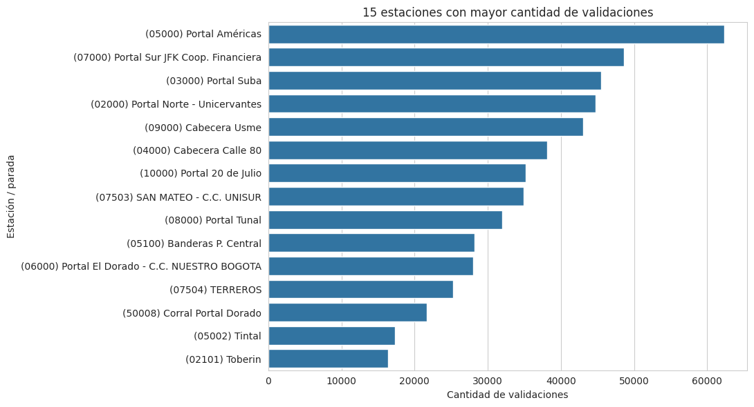
Nota. La figura reproduce la salida gráfica del notebook final. Se utiliza una barra horizontal para ordenar y comparar categorías con nombres extensos. Fuente: elaboración propia a partir del código del proyecto.
Interpretación. La figura permite identificar puntos de alta concentración de validaciones. El insight principal es que la demanda no se distribuye uniformemente entre estaciones: existe una diferencia visible entre las primeras estaciones y las de menor volumen dentro del top 15. Esta concentración puede orientar análisis posteriores de capacidad, oferta y gestión operativa, pero no permite por sí sola afirmar que una estación “tiene más demanda” en sentido causal, porque los registros reflejan validaciones y no necesariamente el número único de personas.

5.2 Concentración horaria
Para responder la segunda pregunta se construyó una variable Hora a partir de Fecha_Transaccion y, cuando fue necesario, de Hora_Pico_SN. Se obtuvieron 1.047.337 registros con hora y un registro sin hora. La hora con mayor número de validaciones fue 06:00, con 201.873 registros. Las cinco horas con mayor frecuencia fueron 06:00, 07:00, 05:00, 08:00 y 09:00. La línea es apropiada porque la hora tiene un orden natural de 0 a 23 y permite visualizar picos y caídas; Matplotlib define `plot` precisamente para representar valores mediante líneas y/o marcadores (Matplotlib Development Team, 2026).
Figura 2
Distribución de validaciones por hora del día
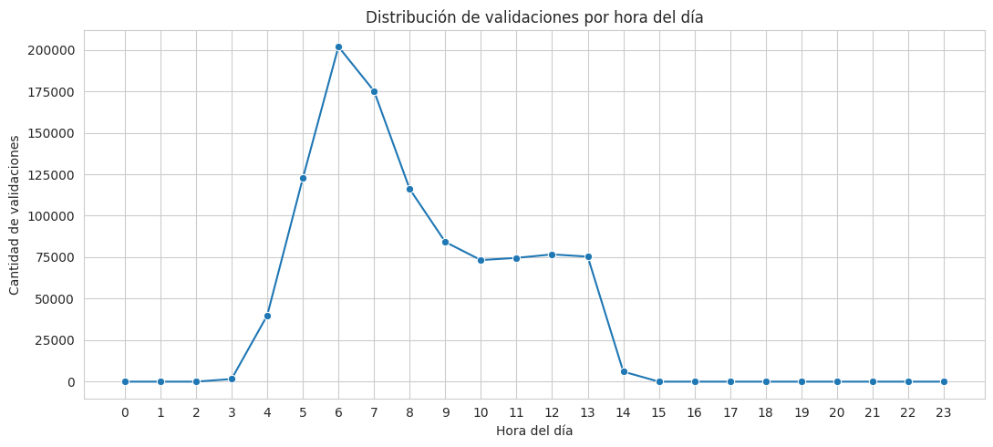
Nota. La figura corresponde a la salida del notebook. El eje horizontal conserva las 24 horas para facilitar la lectura del patrón temporal. Fuente: elaboración propia.
La figura muestra una concentración marcada en las primeras horas de la mañana. La franja Mañana (06–11) concentra 725.216 validaciones, equivalente a aproximadamente 69,24 % de los registros con hora. La Madrugada (00–05) registra 164.027 (15,66 %) y la Tarde (12–17) 158.094 (15,09 %). La franja Noche (18–23) aparece con cero registros. Vale la pena insistir en que esto es una limitación del dataset y no evidencia de que el SITP deje de operar en la noche.
Figura 3
Validaciones según franja horaria
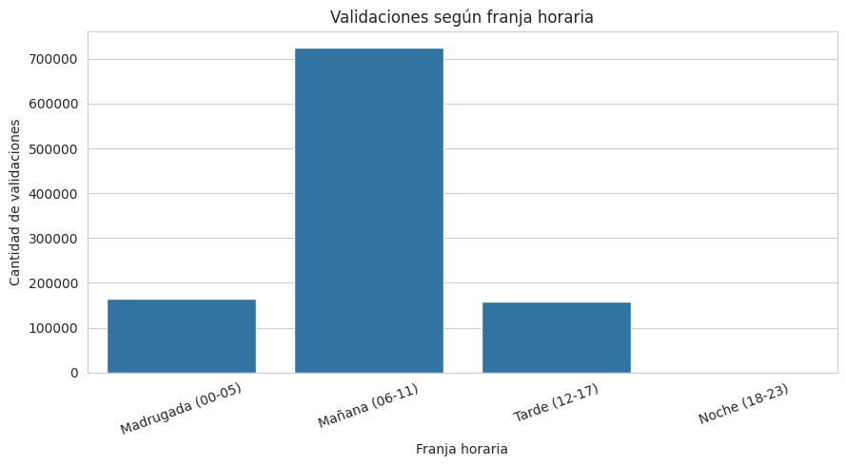
Nota. La figura agrupa las horas en cuatro franjas definidas en el código: Madrugada (00–05), Mañana (06–11), Tarde (12–17) y Noche (18–23). Fuente: elaboración propia.

5.3 Tipo de tarjeta
El análisis por Tipo_Tarjeta utiliza un gráfico de barras porque el objetivo es comparar cantidades entre dos categorías. tullave Plus registra 738.065 validaciones, mientras que tullave Básica registra 309.272. La participación calculada por el notebook es 70,47 % y 29,53 %, respectivamente.
Figura 4
Distribución de validaciones según tipo de tarjeta
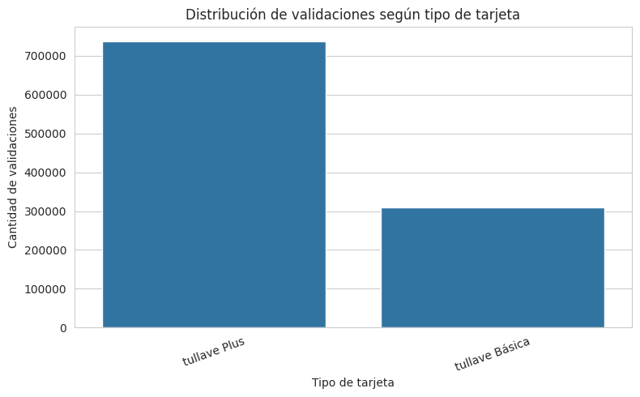
Nota. La figura reproduce la salida del código final. El gráfico facilita la comparación directa entre las dos modalidades de tarjeta. Fuente: elaboración propia.
Interpretación. La diferencia es suficientemente grande para establecer un patrón descriptivo claro: en esta base, tullave Plus concentra más de siete de cada diez validaciones. El resultado es consistente con el avance del proyecto y se mantiene después de la limpieza. No obstante, la distribución no debe interpretarse como una medida de participación de mercado sin conocer el universo total de tarjetas activas.

5.4 Perfil de usuario
El gráfico de perfiles utiliza barras horizontales y muestra los siete perfiles disponibles con mayor frecuencia en los datos. El perfil (001) Adulto registra 524.518 validaciones (50,08 %), seguido por (001) Anonymous con 309.272 (29,53 %) y (002) Adulto Mayor con 93.704 (8,95 %). La visualización permite comparar categorías con nombres largos sin saturar el eje horizontal.
Figura 5
Quince perfiles con mayor cantidad de validaciones
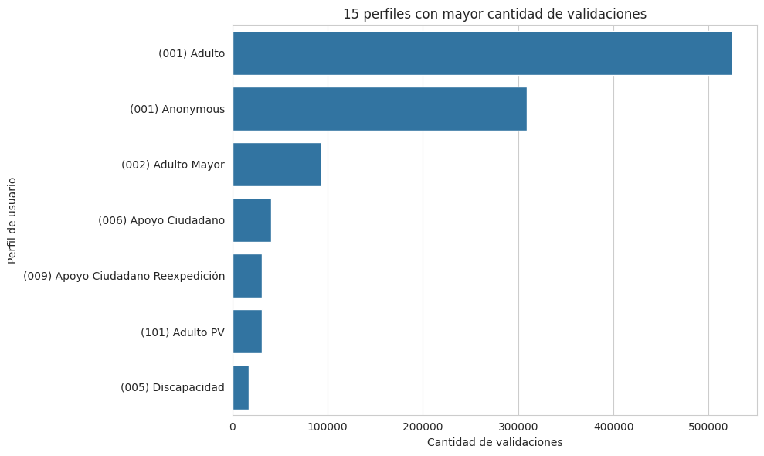
Nota. El notebook solicita los 15 perfiles principales; en los datos observados se imprimen siete categorías con registros. Fuente: elaboración propia.

6. Análisis estadístico

6.1 Estadística descriptiva de Valor
Siguiendo los estadísticos descriptivos trabajados en el curso (Universidad EAN, 2026a), la variable Valor se analizó mediante media, mediana, desviación estándar, mínimo, máximo, cuartiles, rango intercuartílico, asimetría y curtosis. El resultado fue: media = 2.946,711; mediana = 3.550; desviación estándar = 1.333,312; mínimo = 0; Q1 = 3.550; Q3 = 3.550; máximo = 3.550; asimetría = -1,758; curtosis = 1,089.
Tabla 4
Estadísticos descriptivos de la variable Valor
Estadístico | Resultado | Lectura
Media | 2.946,711 | Inferior a la mediana por la presencia de valores menores
Mediana | 3.550 | Valor central de la distribución
Desviación estándar | 1.333,312 | Dispersión elevada respecto de la media
Mínimo | 0 | Existen registros sin cobro positivo
Q1 / Q3 | 3.550 / 3.550 | Cuartiles iguales
IQR | 0 | La regla de Tukey se vuelve poco informativa
Asimetría | -1,758 | Sesgo hacia valores inferiores
Curtosis | 1,089 | Mayor concentración/colas que una referencia normal

Figura 6
Distribución y boxplot de la variable Valor
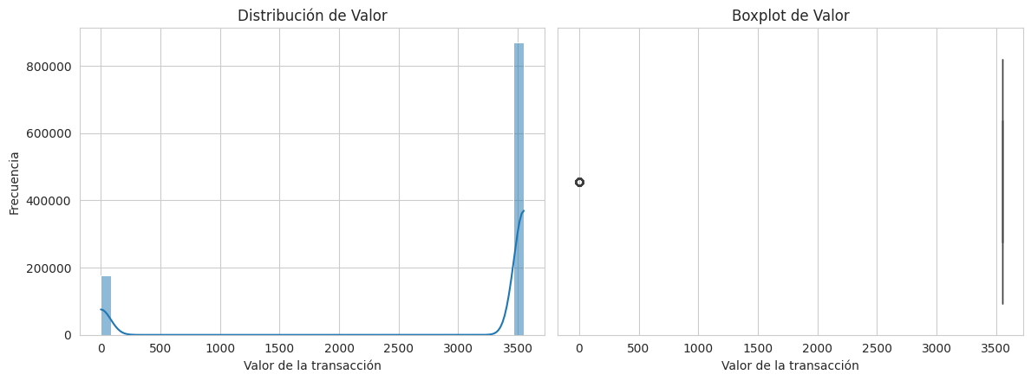
Nota. El primer panel utiliza histograma con KDE y el segundo un boxplot. La figura es la salida directa del notebook. Fuente: elaboración propia.
Un aspecto metodológico importante aparece en el cálculo de valores atípicos mediante la regla de Tukey. Como Q1 = Q3 = 3.550, el IQR es cero; por ello, cualquier valor menor que 3.550 queda marcado como “atípico” bajo esa regla. Los 177.985 registros señalados no deben interpretarse automáticamente como errores. En realidad, el resultado sugiere una variable tarifaria discreta con una gran masa en 3.550 y una cantidad importante de valores inferiores. Por esta razón, sería incorrecto eliminar esos registros únicamente por la etiqueta de outlier.

6.2 Pruebas de asociación mediante chi-cuadrado
Se aplicó la prueba chi-cuadrado de independencia para evaluar si dos variables categóricas presentan una asociación estadística. Para tipo de tarjeta frente a perfil se obtuvo χ² = 1.047.337, gl = 6 y p < .001. Para tipo de tarjeta frente a franja horaria se obtuvo χ² = 1.019,671, gl = 2 y p < .001. Para las diez estaciones principales frente a franja horaria se obtuvo χ² = 12.286,622, gl = 18 y p < .001.
Dicho sin rodeos: existe evidencia estadística de asociación en las tres comparaciones. Sin embargo, el tamaño de muestra es muy grande, por lo que valores p extremadamente pequeños pueden aparecer incluso cuando la magnitud práctica de la asociación es baja. Como análisis complementario, al derivar Cramér V a partir de los estadísticos reportados, se obtiene aproximadamente V = 1,00 para tarjeta-perfil, V = 0,031 para tarjeta-franja y V = 0,077 para estación-franja. Estos valores sugieren que la asociación estadística entre tarjeta y franja, y entre estación y franja, es pequeña en términos de magnitud, mientras que la relación entre tarjeta y perfil es extremadamente fuerte en esta codificación.

7. Diferencias según estación y horario
La quinta pregunta original incluía estación, zona y horario. El notebook documenta una limitación explícita: las 19 columnas disponibles no contienen una variable geográfica de zona. Por ello, el análisis se limita a estación y horario y no inventa una clasificación espacial. Esta decisión es metodológicamente importante porque evita asignar zonas por intuición o por nombres de estaciones.
Para las diez estaciones con mayor número de validaciones se construyó una tabla de contingencia por franja. Después se calcularon proporciones dentro de cada estación y se representaron mediante un mapa de calor. El objetivo del heatmap es comparar simultáneamente el perfil horario de varias estaciones sin perder la relación entre filas y columnas.
Figura 7
Perfil horario de las diez estaciones con más validaciones
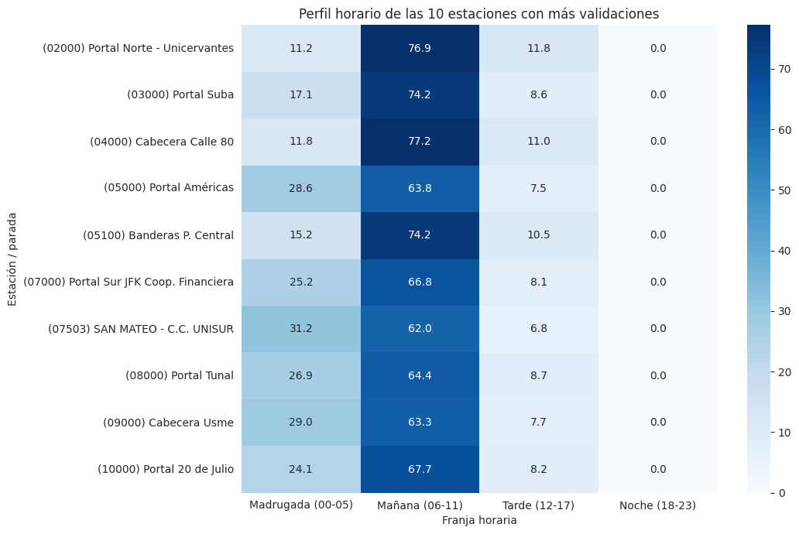
Nota. Los valores se expresan como porcentajes dentro de cada estación. La franja nocturna aparece en cero porque el conjunto analizado no registra validaciones entre 18:00 y 23:00. Fuente: elaboración propia.
El mapa de calor permite observar que la mañana domina en todas las estaciones principales, aunque la proporción de madrugada varía entre ellas. Portal Américas, por ejemplo, presenta 17.844 validaciones de madrugada y 39.794 en la mañana dentro de la tabla de contingencia utilizada; Portal Norte muestra 5.023 y 34.379, respectivamente. Estas diferencias justifican analizar la estación y el horario conjuntamente, en lugar de examinar cada variable de manera aislada.

8. Selección y aplicación del modelo: K-Means
El código final incorpora un modelo de aprendizaje no supervisado: K-Means. La elección se explica por la naturaleza de la pregunta de segmentación: no se dispone de una variable objetivo que deba predecirse, sino que se busca agrupar estaciones con perfiles de uso similares. K-Means asigna observaciones a grupos alrededor de centroides; por ello es apropiado para construir segmentos descriptivos cuando las características están representadas numéricamente, en línea con el panorama de modelos de agrupamiento revisado en el curso (Universidad EAN, 2026g).
La unidad de análisis cambia en esta etapa: ya no es cada validación individual, sino cada estación. Se construye una matriz con 147 estaciones y 26 variables. Las variables incluyen la proporción de validaciones por hora, el logaritmo del total de validaciones y el valor promedio de la transacción. Antes de aplicar K-Means, las características se estandarizan mediante StandardScaler para evitar que variables con escalas mayores dominen las distancias. La estandarización transforma cada característica mediante una escala centrada en la media y con desviación estándar unitaria (Pedregosa et al., 2011).

Selección del número de grupos
Se probaron valores de K entre 2 y 8. El notebook reporta simultáneamente WCSS y coeficiente de silueta. La inercia disminuye al aumentar K, como es esperable, pero la silueta alcanza su máximo en K = 2 con 0,4009. El coeficiente de silueta compara la distancia de una observación con su propio grupo frente al grupo más cercano; valores próximos a 1 indican separación fuerte, mientras que valores cercanos a 0 indican solapamiento (Rousseeuw, 1987; scikit-learn developers, 2026), un criterio de selección abordado también en el panorama aplicado de modelos visto en clase (Universidad EAN, 2026f).
Figura 8
Método del codo y coeficiente de silueta para seleccionar K
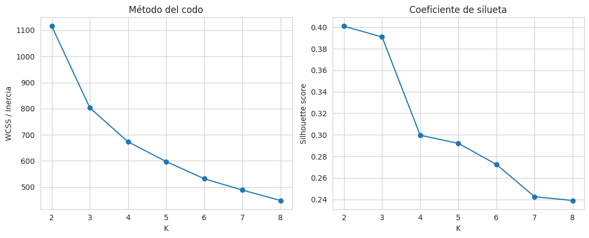
Nota. La figura reproduce los dos criterios usados en el código. El valor máximo de silueta se obtiene con K = 2. Fuente: elaboración propia.
Tabla 5
WCSS y coeficiente de silueta para valores de K entre 2 y 8
K | WCSS | Silhouette
2 | 1115,3908 | 0,4009
3 | 802,9232 | 0,3909
4 | 673,1371 | 0,2996
5 | 597,6367 | 0,2921
6 | 531,8783 | 0,2725
7 | 488,3511 | 0,2426
8 | 448,6808 | 0,2391

9. Resultados de la segmentación
Con K = 2, el modelo asignó 75 estaciones al cluster 0 y 72 al cluster 1. El perfil agregado muestra que el cluster 0 tiene una mediana de 5.582 validaciones por estación y un valor promedio mediano de 2.978,43; el cluster 1 tiene una mediana de 2.718,33 validaciones y un valor promedio mediano de 3.343,86. Por tanto, la principal diferencia descriptiva entre los grupos es la intensidad de uso, acompañada por diferencias en el valor promedio de transacción.
Tabla 6
Perfil de los clusters obtenidos con K-Means (K = 2)
Cluster | Estaciones | Mediana de validaciones | Valor promedio mediano
0 | 75 | 5.582,00 | 2.978,43
1 | 72 | 2.718,33 | 3.343,86

Entre las estaciones de mayor intensidad del cluster 0 aparecen Portal Américas, Portal Sur JFK Cooperativa Financiera, Portal Suba, Portal Norte, Cabecera Usme y otras estaciones de alto volumen. En el cluster 1 se encuentran estaciones como Calle 100, Temporal Marly, Calle 76, Restrepo y Avenida Chile, que presentan menores conteos relativos. Aquí conviene una aclaración de sentido común: el nombre del cluster es arbitrario. Cluster 0 no significa “mejor” ni “peor”, sino simplemente una de las dos particiones que arrojó el algoritmo.

9.1 PCA para visualizar los clusters
PCA se utilizó como herramienta de visualización, no como sustituto del K-Means. El código transforma la matriz estandarizada de 26 dimensiones a dos componentes principales. Las dos primeras componentes explican 58,29 % y 17,95 % de la varianza, respectivamente, para un acumulado de 76,24 %. PCA es una técnica de reducción lineal de dimensionalidad basada en descomposición en valores singulares (scikit-learn developers, 2026).
Figura 9
Segmentación de estaciones mediante K-Means proyectada en dos componentes principales
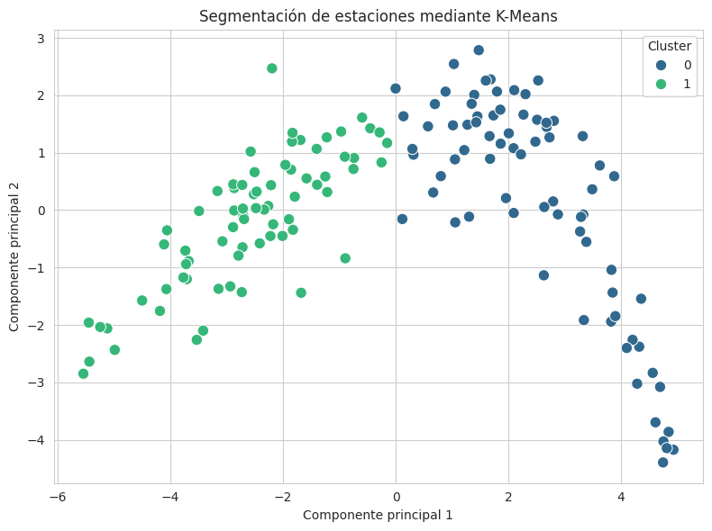
Nota. Los colores representan los dos clusters obtenidos. La proyección es una herramienta de comunicación visual: la asignación de clusters proviene de K-Means sobre las 26 características, no de PCA. Fuente: elaboración propia.

10. Justificación de las visualizaciones
La visualización se diseñó siguiendo el principio de correspondencia entre pregunta y forma gráfica. Matplotlib proporciona herramientas para líneas, barras y otros tipos de gráficos, mientras que Seaborn ofrece una interfaz de alto nivel para visualización estadística (Hunter, 2007; Waskom, 2021), en la línea de las buenas prácticas de graficación revisadas en el curso (Universidad EAN, 2026b). En este proyecto, la selección fue la siguiente:
Tabla 7
Justificación del tipo de gráfico utilizado en cada figura
Figura | Tipo | Por qué se utilizó | Para qué sirve
1 | Barras horizontales | Comparar estaciones categóricas | Encontrar puntos de alta concentración
2 | Línea con marcadores | Hora es una secuencia ordenada | Detectar picos horarios
3 | Barras por franja | Comparar cuatro categorías temporales | Resumir el patrón horario
4 | Barras | Solo hay dos tipos de tarjeta | Medir predominio de modalidad
5 | Barras horizontales | Perfiles con nombres largos | Comparar frecuencia de usuarios
6 | Histograma + boxplot | Valor es numérico | Ver forma, concentración y extremos
7 | Mapa de calor | Dos dimensiones categóricas | Comparar perfiles horarios entre estaciones
8 | Líneas de WCSS y silueta | Evaluar distintos K | Justificar número de clusters
9 | Dispersión PCA | Mostrar 26 dimensiones en 2D | Comunicar separación de clusters

Una buena gráfica no debe limitarse a “verse bonita”. Debe reducir el esfuerzo cognitivo necesario para responder la pregunta. Por eso las etiquetas, títulos y ejes del código están directamente relacionados con la variable analizada. También se evita utilizar gráficos circulares cuando la comparación de magnitudes puede hacerse de forma más precisa mediante barras.

Reproducibilidad de las gráficas
Todas las figuras incluidas en este documento provienen de las salidas gráficas almacenadas en el notebook final del proyecto. No se reemplazaron por datos sintéticos. Cuando una figura no puede ser reconstruida desde los valores resumidos, se conserva la imagen producida por el código original. Esto permite que el informe represente los resultados reales del notebook y evita fabricar observaciones.

11. Discusión
En conjunto, los resultados dejan ver un patrón de uso bastante concentrado, tanto en el espacio como en el tiempo. Portal Américas lidera el conteo de validaciones y las primeras horas de la mañana concentran una proporción importante de la actividad. Puesto en otras palabras, el sistema presenta perfiles de uso claramente diferenciados según estación y hora, algo que la prueba de chi-cuadrado confirma estadísticamente. Ahora bien, el tamaño del efecto entre estación y franja resulta relativamente pequeño cuando se resume mediante Cramér V, por lo que conviene no confundir la significancia estadística con una diferencia práctica enorme; con más de un millón de registros, casi cualquier asociación termina siendo "significativa" en el sentido estricto del término.
El predominio de tullave Plus y del perfil Adulto constituye otro patrón importante. La asociación extremadamente alta entre tarjeta y perfil en la tabla analizada sugiere que ciertas categorías están prácticamente determinadas por la forma de registro del usuario. Esto debe considerarse al interpretar modelos posteriores: incluir variables que contienen información casi redundante puede generar segmentaciones dominadas por una misma estructura de codificación.
El análisis de Valor muestra un problema metodológico interesante. La igualdad entre Q1, mediana y Q3 indica una fuerte concentración en una tarifa concreta ($3.550), mientras que la existencia de valores inferiores reduce la media y produce asimetría negativa. El hecho de que la regla de Tukey marque 177.985 observaciones como atípicas no significa que deban eliminarse; aquí el método está siendo aplicado a una variable discreta y altamente concentrada. El hallazgo es una señal para profundizar en el significado de cada tarifa y distinguir entre tarifas subsidiadas, transbordos, gratuidades o registros especiales antes de aplicar técnicas automáticas de detección de anomalías.
K-Means, por su parte, aporta una mirada distinta: en vez de preguntar qué estación tiene más validaciones, agrupa las estaciones según su perfil horario e intensidad de uso. El valor de silueta de 0,4009 indica una separación moderada: existe estructura útil para segmentar, pero los grupos no deben presentarse como categorías naturales perfectas. La PCA facilita la comunicación visual y explica 76,24 % de la varianza en dos dimensiones, aunque la asignación final se hizo sobre las 26 características originales estandarizadas.

Limitaciones
• No existe una variable explícita de zona geográfica en las 19 columnas utilizadas; por ello la dimensión “zona” de la quinta pregunta no se responde directamente.
• La franja nocturna aparece con cero registros. Esto puede reflejar el periodo o cobertura de la base y no debe interpretarse como ausencia real de servicio.
• El análisis es observacional y descriptivo; no permite establecer causalidad.
• El modelo aplicado es K-Means, un método no supervisado. No se entrenó un modelo predictivo supervisado porque el objetivo final del notebook es segmentar estaciones y no existe una variable objetivo definida.
• La prueba de chi-cuadrado puede resultar muy sensible con más de un millón de observaciones; por eso se recomienda acompañar el p-valor con medidas de tamaño de efecto.

12. Conclusiones
A manera de cierre, y sin perder de vista que se trata de un ejercicio descriptivo y no causal, el proyecto deja los siguientes hallazgos concretos:
• La depuración fue necesaria y reproducible: la base pasó de 1.048.575 a 1.047.338 registros y de 22 a 19 columnas, eliminando 1.237 duplicados y tres columnas completamente vacías.
• Portal Américas fue la estación con mayor cantidad de validaciones, con 62.331 registros en la base depurada.
• La hora 06:00 fue el máximo puntual, con 201.873 validaciones, y la franja Mañana (06–11) concentró 725.216 registros.
• tullave Plus representó 70,47 % de las validaciones y el perfil Adulto 50,08 % de los registros con perfil observado.
• La variable Valor presentó una distribución discreta y altamente concentrada en $3.550; por ello, los resultados de detección de atípicos mediante IQR deben interpretarse con cautela.
• Las pruebas chi-cuadrado encontraron evidencia de asociación entre las variables categóricas estudiadas, aunque las magnitudes prácticas de algunas asociaciones son pequeñas.
• K-Means produjo dos segmentos de estaciones con silueta de 0,4009. El cluster 0 presenta una mediana de intensidad de uso mayor que el cluster 1.
• PCA permitió representar la segmentación en dos dimensiones, explicando conjuntamente 76,24 % de la varianza.

13. Recomendaciones
De cara a una segunda vuelta de este trabajo, valdría la pena tener en cuenta lo siguiente:
• Incorporar una variable geográfica explícita —por ejemplo, zona SITP oficial o coordenadas— para completar el análisis espacial.
• Validar la cobertura temporal de los registros y documentar por qué no aparecen validaciones entre 18:00 y 23:00.
• Profundizar en el significado de los valores de tarifa antes de considerar técnicas automáticas de detección de anomalías.
• Complementar K-Means con otros métodos de agrupamiento y comparar estabilidad de clusters mediante diferentes inicializaciones y métricas.
• Incluir métricas de tamaño de efecto junto con pruebas de significancia para evitar sobreinterpretar resultados derivados del gran tamaño muestral.
• Para una futura fase predictiva, definir explícitamente una variable objetivo —por ejemplo, nivel de demanda futura por estación o franja— y evaluar modelos supervisados con partición de entrenamiento, validación y prueba, siguiendo el enfoque de modelos predictivos revisado en el curso (Universidad EAN, 2026d).

Referencias
Hunter, J. D. (2007). Matplotlib: A 2D graphics environment. Computing in Science & Engineering, 9(3), 90–95. https://doi.org/10.1109/MCSE.2007.55
Matplotlib Development Team. (2026). Matplotlib documentation. https://matplotlib.org/stable/
pandas development team. (2026). pandas documentation. https://pandas.pydata.org/docs/
Pedregosa, F., Varoquaux, G., Gramfort, A., Michel, V., Thirion, B., Grisel, O., Blondel, M., Prettenhofer, P., Weiss, R., Dubourg, V., Vanderplas, J., Passos, A., Cournapeau, D., Brucher, M., Perrot, M., & Duchesnay, É. (2011). Scikit-learn: Machine learning in Python. Journal of Machine Learning Research, 12, 2825–2830.
Proyecto SITP Data Xperience. (2026). Documento de avance del proyecto: Patrones de uso del SITP en Bogotá [Documento interno de curso, Universidad EAN].
Rousseeuw, P. J. (1987). Silhouettes: A graphical aid to the interpretation and validation of cluster analysis. Journal of Computational and Applied Mathematics, 20, 53–65. https://doi.org/10.1016/0377-0427(87)90125-7
scikit-learn developers. (2026). Scikit-learn documentation: KMeans, silhouette_score, StandardScaler and PCA. https://scikit-learn.org/stable/
TransMilenio S.A. (2020). Validaciones Diarias SITP [Conjunto de datos]. Datos Abiertos Bogotá. https://datosabiertos.bogota.gov.co/dataset/validaciones-diarias-sitp
Universidad EAN. (2026a). Clase 09: Estadística descriptiva y distribuciones [Material del curso Data Xperience].
Universidad EAN. (2026b). Clase 12: Taller de buenas gráficas [Material del curso Data Xperience].
Universidad EAN. (2026c). Data Xperience: Estadística descriptiva y preprocesamiento [Material del curso].
Universidad EAN. (2026d). Data Xperience: Modelos predictivos [Material del curso].
Universidad EAN. (2026e). Estructura y calificación proyecto final [Material del curso Data Xperience].
Universidad EAN. (2026f). Panorama aplicado de modelos de machine learning [Material del curso Data Xperience].
Universidad EAN. (2026g). Panorama de modelos de machine learning [Material del curso Data Xperience].
Waskom, M. L. (2021). seaborn: Statistical data visualization. Journal of Open Source Software, 6(60), 3021. https://doi.org/10.21105/joss.03021

Apéndice A. Código relevante del proceso
El informe incluye los fragmentos que explican las decisiones principales. El notebook completo debe permanecer en el repositorio GitHub, tal como solicita la rúbrica. Los siguientes bloques permiten entender cómo se obtuvieron los resultados reportados.

A.1 Extracción de hora y franjas
analisis["fecha_transaccion"] = pd.to_datetime(
analisis["fecha_transaccion"], errors="coerce", dayfirst=True
)
hora_fecha = analisis["fecha_transaccion"].dt.hour

hora_pico = pd.to_datetime(
analisis["hora_pico_sn"].astype(str),
errors="coerce",
format="%H:%M"
).dt.hour

analisis["Hora"] = hora_fecha.fillna(hora_pico)

A.2 Conteo horario
validaciones_hora = (
analisis.dropna(subset=["Hora"])
.groupby("Hora")
.size()
.reindex(range(24), fill_value=0)
.rename("Validaciones")
.reset_index()
)

sns.lineplot(
data=validaciones_hora,
x="Hora",
y="Validaciones",
marker="o"
)

A.3 Prueba chi-cuadrado
tabla_tarjeta_perfil = pd.crosstab(
base_chi_1["tipo_tarjeta"],
base_chi_1["nombre_perfil"]
)
chi2_1, p_1, dof_1, expected_1 = st.chi2_contingency(
tabla_tarjeta_perfil
)

A.4 Construcción del modelo K-Means
escalador_cluster = StandardScaler()
X_cluster = escalador_cluster.fit_transform(features_cluster)

for k in range(2, 9):
km = KMeans(
n_clusters=k,
random_state=SEED,
n_init=10
)
labels = km.fit_predict(X_cluster)
wcss.append(km.inertia_)
siluetas.append(
silhouette_score(X_cluster, labels)
)

k_silueta = int(
resultados_kmeans.loc[
resultados_kmeans["Silhouette"].idxmax(), "K"
]
)

kmeans_final = KMeans(
n_clusters=k_silueta,
random_state=SEED,
n_init=10
)
clusters = kmeans_final.fit_predict(X_cluster)

Apéndice B. Reproducibilidad y control de resultados
Para reproducir el análisis se requiere el archivo CSV utilizado por el equipo, el notebook Codigo_Proyecto_SITP_FINAL.ipynb y un entorno de Python/Google Colab con pandas, NumPy, Seaborn, Matplotlib, SciPy y scikit-learn. El notebook fija SEED = 42 en los procedimientos que utilizan aleatoriedad, lo que favorece resultados reproducibles.
La secuencia recomendada es: (1) cargar el CSV; (2) ejecutar la limpieza; (3) crear las variables temporales; (4) ejecutar el EDA; (5) ejecutar el análisis estadístico; (6) construir las características por estación; (7) probar K entre 2 y 8; (8) seleccionar K mediante silueta; (9) entrenar K-Means final; (10) aplicar PCA para visualización; y (11) exportar los resultados CSV.
Una consideración importante para futuras ejecuciones es conservar exactamente la misma fuente de datos o registrar su versión y fecha de descarga. Si la fuente cambia, los conteos y gráficos pueden cambiar. El informe debe entenderse, por tanto, como la documentación de una corrida concreta del dataset empleado por el grupo.

